29.03.2016
СЭД-22-01-03-247

В соответствии со статьями 8, 41, 43, 45, 46, 57 Градостроительного кодекса Российской Федерации, в целях установления границ земельных участков,
на которых расположены объекты капитального строительства, границ земельных участков, предназначенных для строительства и размещения линейных объектов:
- Муниципальному казенному учреждению «Институт территориального планирования» осуществить подготовку документации по планировке территорий:
  - ограниченной ул.Чайковского, жилым домом по ул.Чайковского,9, жилым домом по ул.Чайковского,17 в Индустриальном районе города Перми, согласно приложению 1 к настоящему распоряжению;
  - ограниченной ул.Камской 2-й, берегом реки Кама, ул.Спешилова
в Ленинском районе города Перми, согласно приложению 2 к настоящему распоряжению;
  - ограниченной ул.Монастырской, жилым домом по ул.Максима Горького,4, жилым домом по ул.Максима Горького,2 в Ленинском районе города Перми, согласно приложению 3 к настоящему распоряжению;
  - ограниченной ул.Советской, жилым домом по ул.Советской,77, жилым домом по ул.Попова,81а, ул.Попова в Ленинском районе города Перми, согласно приложению 4 к настоящему распоряжению;
  - ограниченной домом по ул.Брикетной,7, ул.Брикетной в Ленинском районе города Перми, согласно приложению 5 к настоящему распоряжению.
Подготовку документации по планировке территории осуществлять
в соответствии с техническим заданием, утвержденным департаментом градостроительства и архитектуры администрации города Перми, требованиями действующего законодательства.
- Физические или юридические лица в семидневный срок с даты официального опубликования настоящего распоряжения вправе представить
в департамент градостроительства и архитектуры администрации города Перми предложения о порядке, сроках подготовки и содержании документации
по планировке территории, указанной в пункте 1 настоящего распоряжения.
- Отделу Генерального плана и его реализации управления территориального планирования и механизмов реализации департамента градостроительства и архитектуры администрации города Перми:
3.1. в течение 30 календарных дней с даты подписания настоящего распоряжения обеспечить сбор и выдачу информации по исходным данным относительно территории, указанной в пункте 1 настоящего распоряжения;
3.2. в течение 14 календарных дней с даты официального опубликования настоящего распоряжения с учетом поступивших от физических или юридических лиц предложений о порядке, сроках подготовки и содержании документации по планировке территории, обеспечить подготовку, утверждение
и выдачу технического задания на разработку документации по планировке территории, указанной в пункте 1 настоящего распоряжения;
3.3. обеспечить рассмотрение подготовленной документации по планировке территории, указанной в пункте 1 настоящего распоряжения, и подготовить заключение на соответствие требованиям градостроительного законодательства;
3.4. обеспечить подготовку и организацию проведения публичных слушаний в отношении документации по планировке территории в пределах компетенции с целью утверждения;
3.5. обеспечить опубликование распоряжения в печатном средстве массовой информации «Официальный бюллетень органов местного самоуправления муниципального образования город Пермь»;
3.6. обеспечить размещение (опубликование) распоряжения
на официальном сайте муниципального образования город Пермь
в информационно-телекоммуникационной сети Интернет.
4. Управлению информационного обеспечения градостроительной деятельности департамента градостроительства и архитектуры администрации города Перми разместить сведения о подготовке документации по планировке территории в информационной системе обеспечения градостроительной деятельности города Перми.
5. Настоящее распоряжение вступает в силу с даты официального опубликования в печатном средстве массовой информации «Официальный бюллетень органов местного самоуправления муниципального образования город Пермь», за исключением пункта 3.1, который вступает в силу с даты подписания настоящего распоряжения.
6. Контроль за исполнением распоряжения возложить на первого заместителя начальника департамента градостроительства и архитектуры администрации города Перми-главного архитектора Лапшина Д.Ю.

А.Г.Ярославцев

Приложение 1
к распоряжению заместителя главы администрации города Перми – начальника департамента градостроительства и архитектуры
от 29.03.2016 № СЭД-22-01-03-247

ТЕРРИТОРИЯ,
ограниченной ул.Чайковского, жилым домом по ул.Чайковского, 9, жилым домом по ул.Чайковского, 17 в Индустриальном районе города Перми, площадью 0,72 га

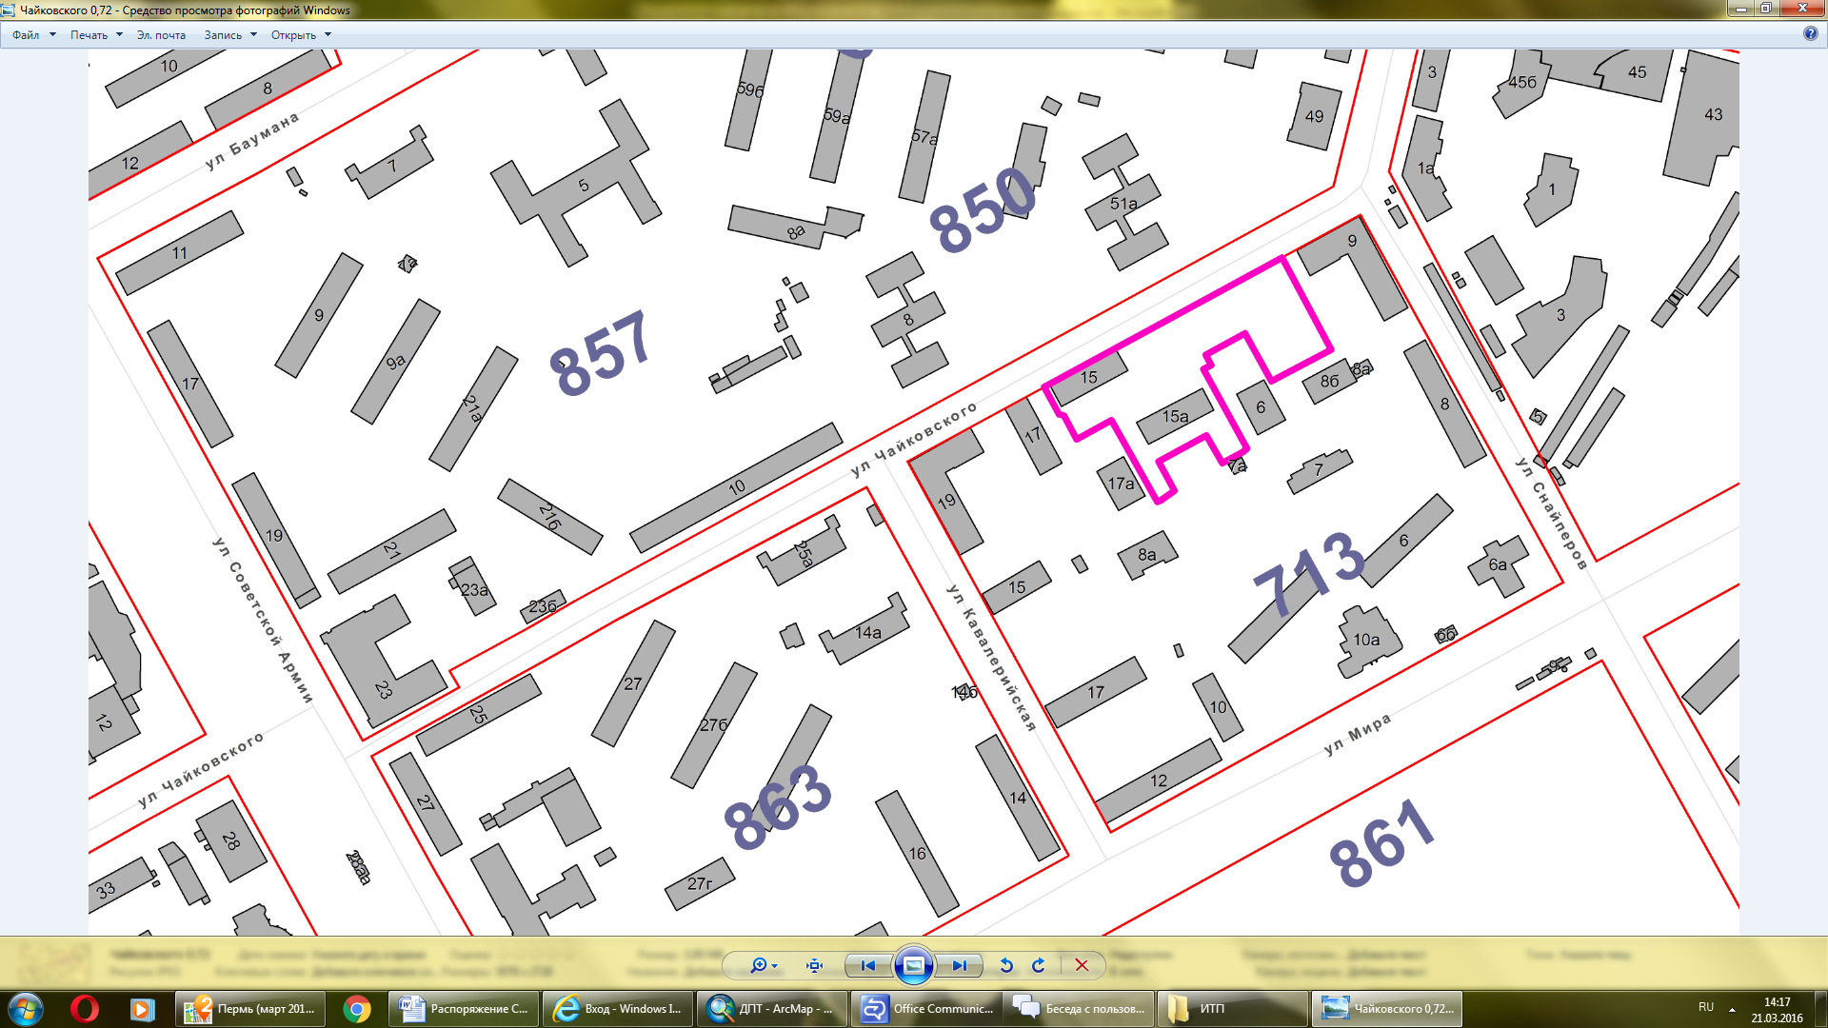

– граница территории для подготовки документации
по планировке территории.

Приложение 2
к распоряжению заместителя главы администрации города Перми – начальника департамента градостроительства и архитектуры
от 29.03.2016 № СЭД-22-01-03-247

ТЕРРИТОРИЯ,
ограниченной ул.Камской 2-й, берегом реки Кама, ул.Спешилова в Ленинском районе города Перми, площадью 3,14 га

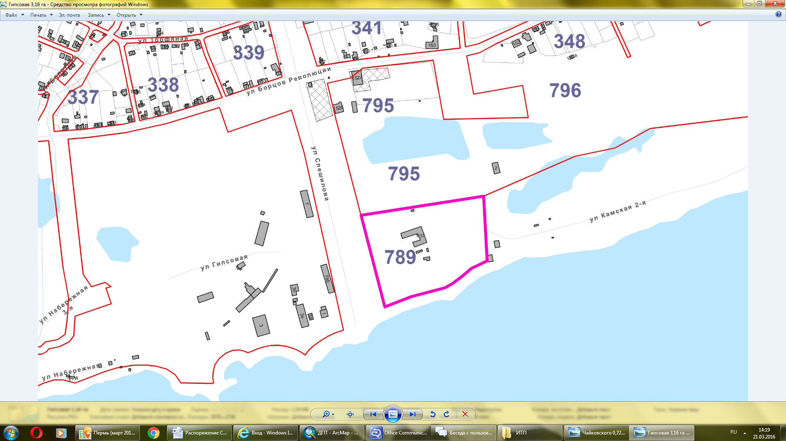
Камская 2-я

– граница территории для подготовки документации
по планировке территории.

Приложение 3
к распоряжению заместителя главы администрации города Перми – начальника департамента градостроительства и архитектуры
от 29.03.2016 № СЭД-22-01-03-247

ТЕРРИТОРИЯ,
ограниченной ул.Монастырской, жилым домом по ул.Максима Горького, 4, жилым домом по ул.Максима Горького, 2 в Ленинском районе города Перми, площадью 0,16 га

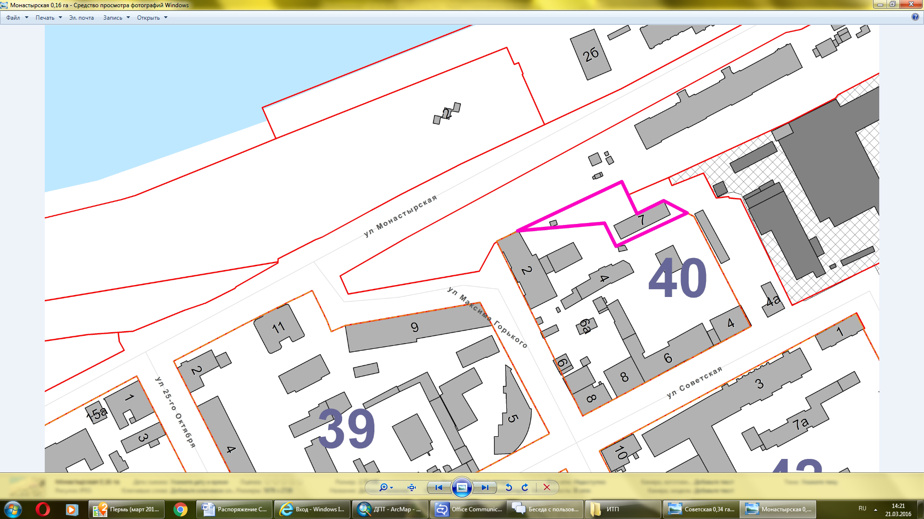

– граница территории для подготовки документации
по планировке территории.

Приложение 4
к распоряжению заместителя главы администрации города Перми – начальника департамента градостроительства и архитектуры
от 29.03.2016 № СЭД-22-01-03-247

ТЕРРИТОРИЯ,
ограниченной ул.Советской, жилым домом по ул.Советской, 77, жилым домом по ул.Попова, 81а, ул.Попова в Ленинском районе города Перми, площадью 0,34 га

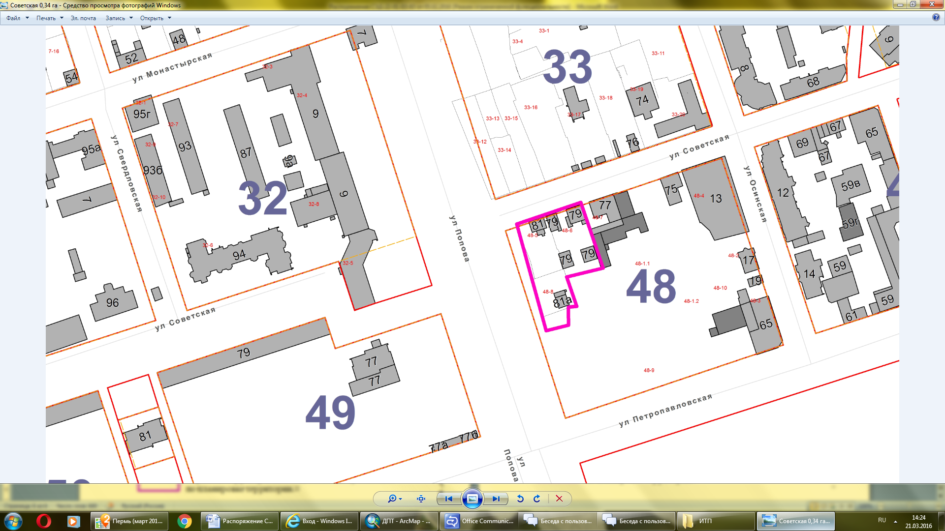

– граница территории для подготовки документации
по планировке территории.

Приложение 5
к распоряжению заместителя главы администрации города Перми – начальника департамента градостроительства и архитектуры
от 29.03.2016 № СЭД-22-01-03-247

ТЕРРИТОРИЯ,
ограниченной жилым домом по ул.Брикетной, 7, ул.Брикетной
в Ленинском районе города Перми, площадью 0,21 га

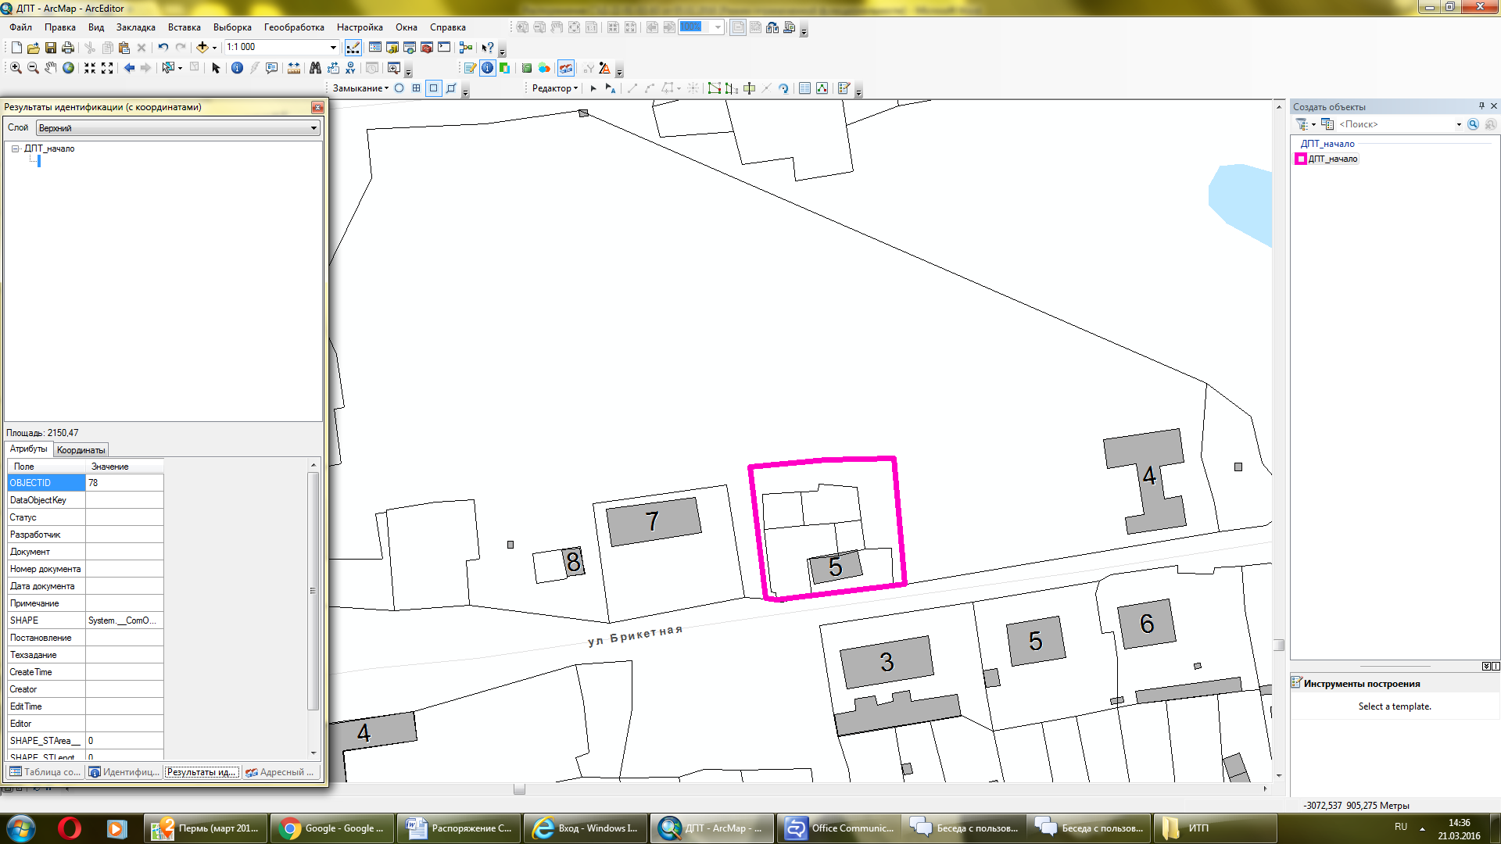

– граница территории для подготовки документации
по планировке территории.

